Indsaml og præsenter maskindata
Softwarekomponenten mapp Report genererer automatisk PDF-rapporter
Softwarekomponenten mapp Report kan bruges til automatisk generering af PDF-rapporter baseret på maskindata. Dataene, layoutet og designet af rapporterne kan tilpasses. Brugeren kan frit definere det anvendte sprog og de brugte enheder.
mapp Report indsamler alle statistiske maskindata samt oplysninger fra andre mapp-komponenter og præsenterer det i form af PDF-rapporter. Indholdet og layoutet kan tilpasses efter ønske.
Til alle målgrupper
Designmulighederne, der tilbydes af mapp Report, gør det muligt at tilpasse rapporter til forskellige brugeres behov - såsom serviceteknikerens og ledelsens. Grafiske elementer som billeder og tabeller kan også indgå i rapporterne. For at beskytte mod uautoriseret adgang, er det muligt at kryptere filerne med et kodeord.
Send rapporter automatisk
Rapporterne kan sendes automatisk via e-mail på et bestemt tidspunkt eller udløses af en bestemt begivenhed. Derudover kan rapporter gemmes på eksterne lagermedier som fx et USB-flashdrev eller sendes direkte fra maskinen til netværksprintere.

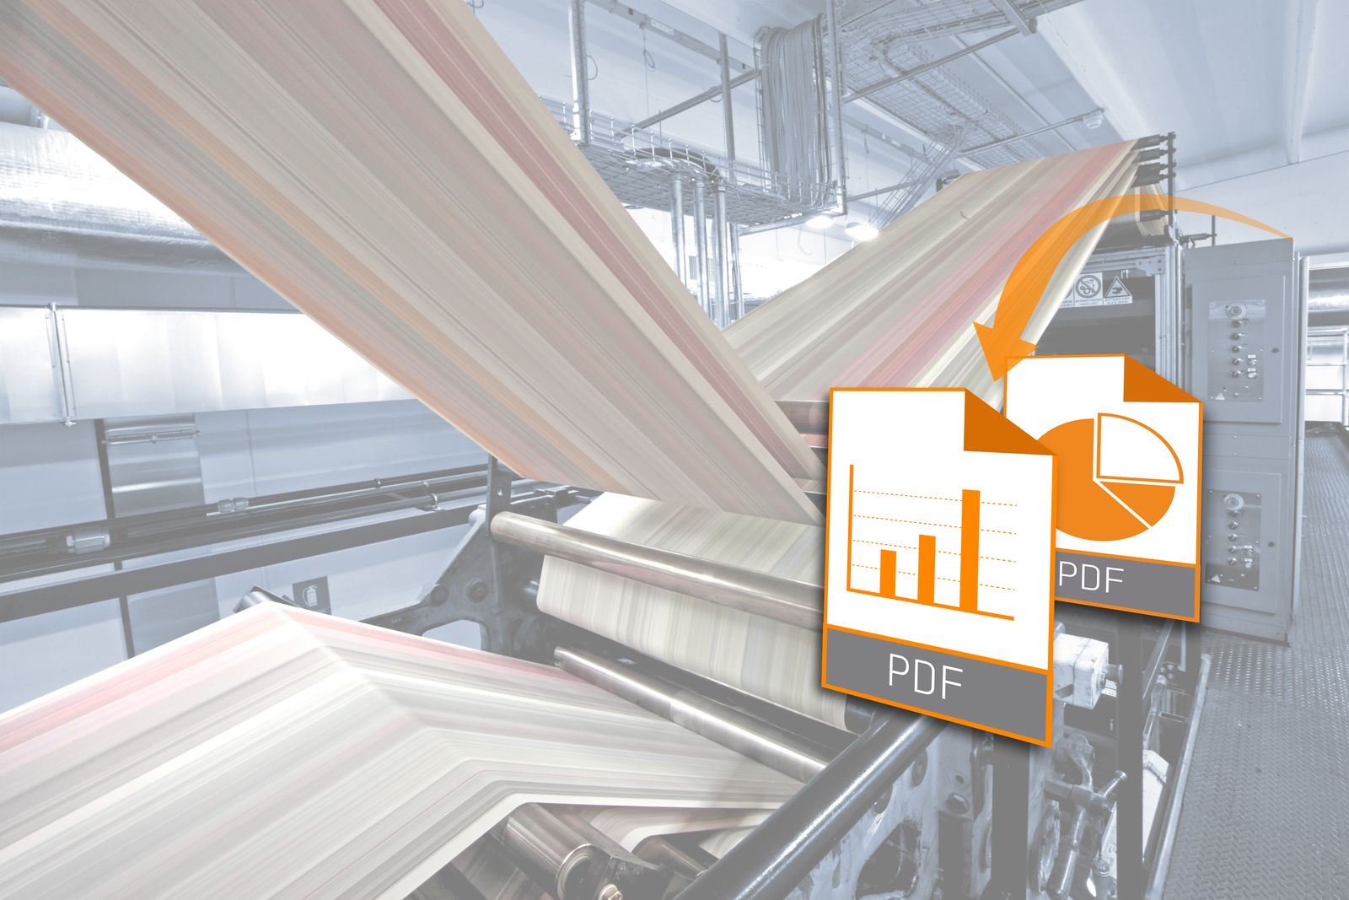
Softwarekomponenten mapp Report kan bruges til automatisk at generere PDF-rapporter baseret på maskindata.

Om B&R Industrial Automation i Danmark
B&R i Danmark er et datterselskab af B&R Industrial Automation, som er en innovativ automationsvirksomhed med hovedkontor i Østrig og kontorer i hele verden. Den 6. juli 2017 blev B&R en selvstændig forretningsenhed i ABB Group. Som global markedsleder i industriel automatisering kombinerer B&R den nyeste teknologi med avanceret ingeniørarbejde for at forsyne kunder i stort set alle brancher med de mest optimale løsninger inden for automation og proceskontrol. Firmaets styrings- og drevløsninger samt industri PC’er og visualiseringssystemer sætter nye standarder inden for industriel automation. Med Industrial IoT kommunikationsstandarder som OPC UA, POWERLINK og openSAFETY såvel som den effektive software platform Automation Studio, skubber B&R konstant grænserne for hvad der er muligt inden for automatisering. Den nyskabende ånd og en klar forpligtelse af skabe simple processer sikrer B&R til at være på forkant med industriel automatisering og overstige kundernes forventninger.
Ved genoptryk af denne pressemeddelelse, venligst send en kopi til:
B&R Industrial Automation A/S
Marketingafdeling
Rolundvej 17-19
5260 Odense S
office.dk@br-automation.com

